Hindostani India y Pakistan

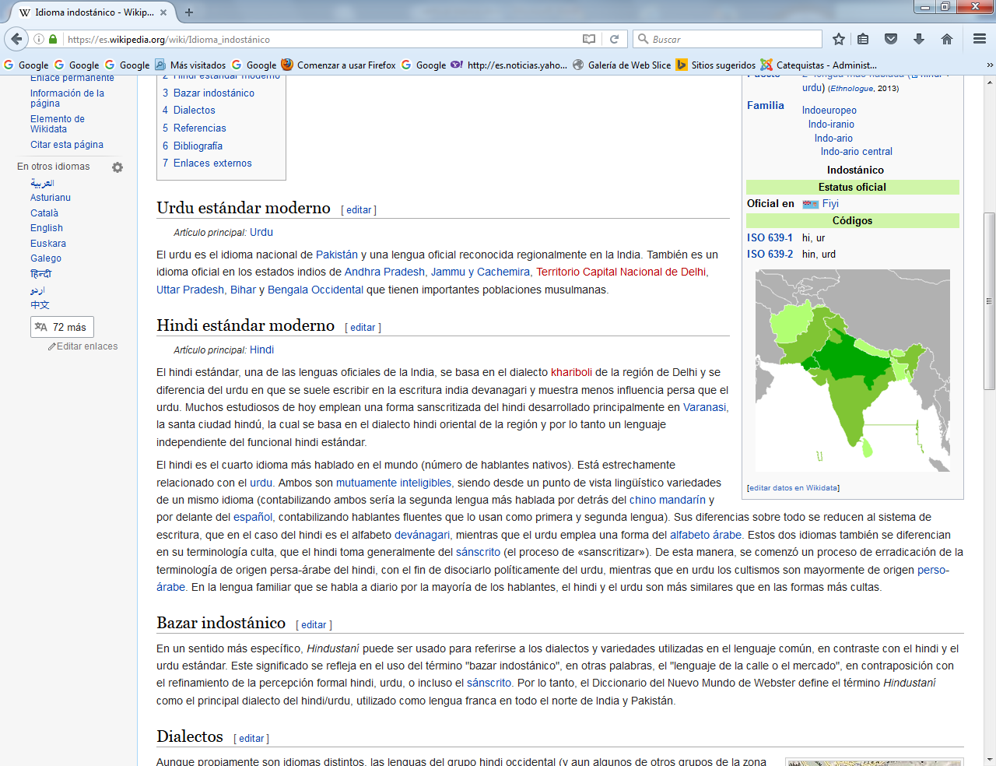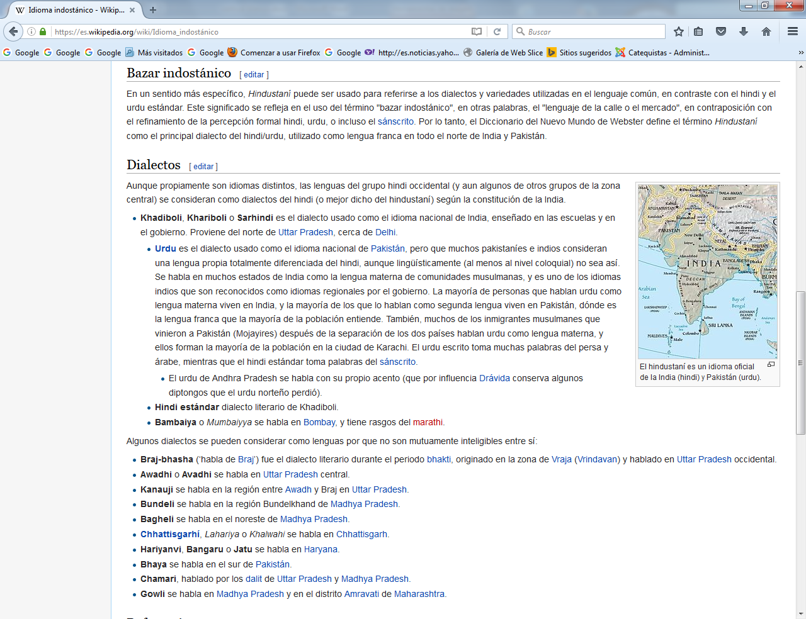

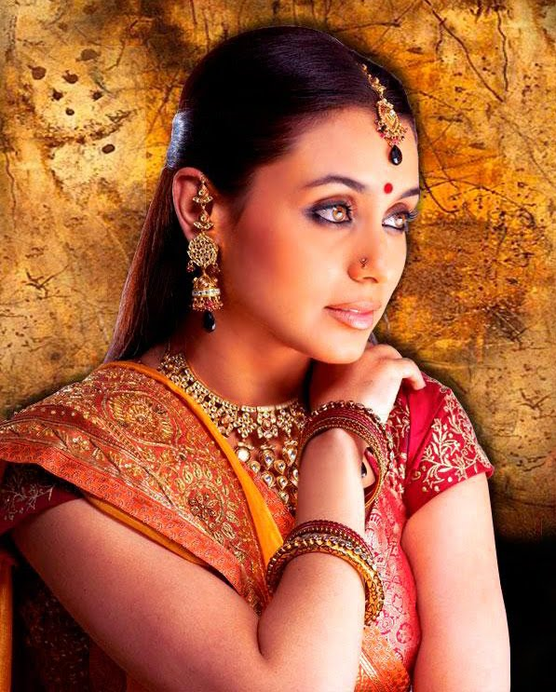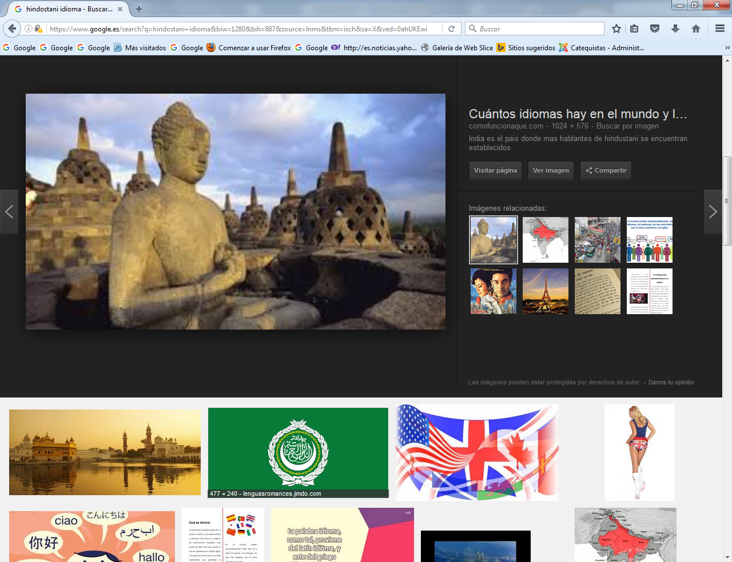

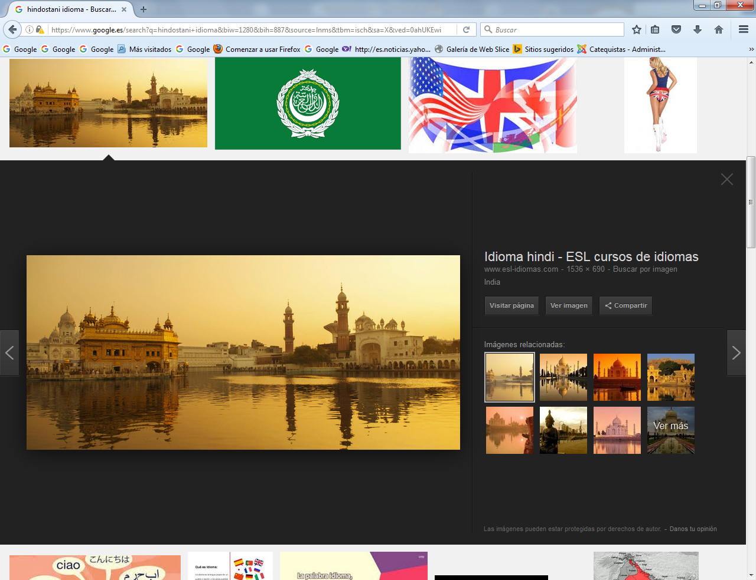

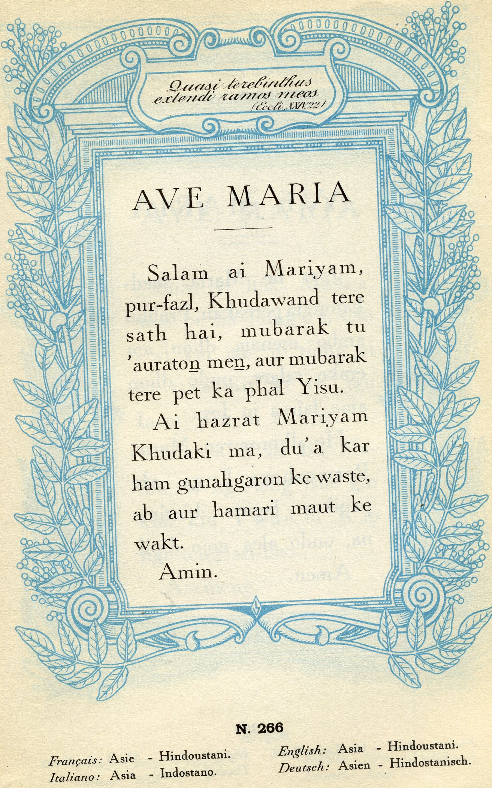

**El indostánico (हिन्दुस्तानी, ہندوستانی) o hindustaní, también conocido como "hindī-urdū", es el conjunto de idiomas de la rama indoirania de la** [**familia indoeuropea**](https://es.wikipedia.org/wiki/Lenguas_indoeuropeas)**, muy relacionados entre sí, y que se hablan en las regiones norte, central y noroeste del subcontinente indio. Abarca dos registros estandarizados, el** [**hindi**](https://es.wikipedia.org/wiki/Hindi) **y el** [**urdu**](https://es.wikipedia.org/wiki/Urdu)**, idiomas oficiales de la** [**India**](https://es.wikipedia.org/wiki/India) **y** [**Pakistán**](https://es.wikipedia.org/wiki/Pakist%C3%A1n)**, respectivamente.**

**Es un idioma hablado por más de 474 millones de personas en el subcontinente índico (principalmente al norte de la** [**India**](https://es.wikipedia.org/wiki/India)**, 310 millones, y** [**Pakistán**](https://es.wikipedia.org/wiki/Pakist%C3%A1n)**, 104 millones) y en la diáspora etno-cultural de estos pueblos. Es el cuarto** [**idioma nativo**](https://es.wikipedia.org/wiki/Lengua_nativa) **más hablado del mundo**[**1**](https://es.wikipedia.org/wiki/Idioma_indost%C3%A1nico#cite_note-1) **y tercero como** [**segunda lengua**](https://es.wikipedia.org/wiki/Segunda_lengua)**. Se habla en** [**India**](https://es.wikipedia.org/wiki/India)**,** [**Pakistán**](https://es.wikipedia.org/wiki/Pakist%C3%A1n)**,** [**Fiyi**](https://es.wikipedia.org/wiki/Fiyi)**,** [**Guyana**](https://es.wikipedia.org/wiki/Guyana)**,** [**Malasia**](https://es.wikipedia.org/wiki/Malasia) **y** [**Surinam**](https://es.wikipedia.org/wiki/Surinam)**.**

**Este término tiene una historia compleja y tiene connotaciones diversas para personas distintas. En el cine indio ("[Bollywood](https://es.wikipedia.org/wiki/Bollywood" \o "Bollywood)"), se le suele llamar hindustaní a la lengua neutral que se habla en las películas, aunque en realidad se basa en el estándar hindi para todos los habitantes de la India.**

## Urdu estándar moderno

**El urdu es el idioma nacional de** [**Pakistán**](https://es.wikipedia.org/wiki/Pakist%C3%A1n) **y una lengua oficial reconocida regionalmente en la India. También es un idioma oficial en los estados indios de** [**Andhra Pradesh**](https://es.wikipedia.org/wiki/Andhra_Pradesh)**,** [**Jammu y Cachemira**](https://es.wikipedia.org/wiki/Jammu_y_Cachemira)**,** [**Territorio Capital Nacional de Delhi**](https://es.wikipedia.org/w/index.php?title=Territorio_Capital_Nacional_de_Delhi&action=edit&redlink=1)**,** [**Uttar Pradesh**](https://es.wikipedia.org/wiki/Uttar_Pradesh)**,** [**Bihar**](https://es.wikipedia.org/wiki/Bihar) **y** [**Bengala Occidental**](https://es.wikipedia.org/wiki/Bengala_Occidental) **que tienen importantes poblaciones musulmanas.**

## Hindi estándar moderno

**El hindi estándar, una de las lenguas oficiales de la India, se basa en el dialecto** [**khariboli**](https://es.wikipedia.org/w/index.php?title=Khariboli&action=edit&redlink=1) **de la región de Delhi y se diferencia del urdu en que se suele escribir en la escritura india devanagari y muestra menos influencia persa que el urdu. Muchos estudiosos de hoy emplean una forma sanscritizada del hindi desarrollado principalmente en** [**Varanasi**](https://es.wikipedia.org/wiki/Varanasi)**, la santa ciudad hindú, la cual se basa en el dialecto hindi oriental de la región y por lo tanto un lenguaje independiente del funcional hindi estándar.**

**El hindi es el cuarto idioma más hablado en el mundo (número de hablantes nativos). Está estrechamente relacionado con el** [**urdu**](https://es.wikipedia.org/wiki/Urdu)**. Ambos son** [**mutuamente inteligibles**](https://es.wikipedia.org/wiki/Lenguas_mutuamente_inteligibles)**, siendo desde un punto de vista lingüístico variedades de un mismo idioma (contabilizando ambos sería la segunda lengua más hablada por detrás del** [**chino mandarín**](https://es.wikipedia.org/wiki/Chino_mandar%C3%ADn) **y por delante del** [**español**](https://es.wikipedia.org/wiki/Idioma_espa%C3%B1ol)**, contabilizando hablantes fluentes que lo usan como primera y segunda lengua). Sus diferencias sobre todo se reducen al sistema de escritura, que en el caso del hindi es el alfabeto** [**devánagari**](https://es.wikipedia.org/wiki/Dev%C3%A1nagari)**, mientras que el urdu emplea una forma del** [**alfabeto árabe**](https://es.wikipedia.org/wiki/Alfabeto_%C3%A1rabe)**.**

**Estos dos idiomas también se diferencian en su terminología culta, que el hindi toma generalmente del** [**sánscrito**](https://es.wikipedia.org/wiki/S%C3%A1nscrito) **(el proceso de «sanscritizar»). De esta manera, se comenzó un proceso de erradicación de la terminología de origen persa-árabe del hindi, con el fin de disociarlo políticamente del urdu, mientras que en urdu los cultismos son mayormente de origen** [**perso**](https://es.wikipedia.org/wiki/Idioma_persa)**-**[**árabe**](https://es.wikipedia.org/wiki/Lengua_%C3%A1rabe)**. En la lengua familiar que se habla a diario por la mayoría de los hablantes, el hindi y el urdu son más similares que en las formas más cultas.**

**En un sentido más específico, *Hindustaní* puede ser usado para referirse a los dialectos y variedades utilizadas en el lenguaje común, en contraste con el hindi y el urdu estándar. Este significado se refleja en el uso del término "bazar indostánico", en otras palabras, el "lenguaje de la calle o el mercado", en contraposición con el refinamiento de la percepción formal hindi, urdu, o incluso el** [**sánscrito**](https://es.wikipedia.org/wiki/S%C3%A1nscrito)**. Por lo tanto, el Diccionario del Nuevo Mundo de Webster define el término *Hindustaní* como el principal dialecto del hindi/urdu, utilizado como lengua franca en todo el norte de India y Pakistán.**

## Dialectos

**El hindustaní es un idioma oficial de la India (hindi) y Pakistán (urdu).**

**Aunque propiamente son idiomas distintos, las lenguas del grupo hindi occidental (y aun algunos de otros grupos de la zona central) se consideran como dialectos del hindi (o mejor dicho del hindustaní) según la constitución de la India.**

* **Khadiboli, Khariboli o Sarhindi es el dialecto usado como el idioma nacional de India, enseñado en las escuelas y en el gobierno. Proviene del norte de** [**Uttar Pradesh**](https://es.wikipedia.org/wiki/Uttar_Pradesh)**, cerca de** [**Delhi**](https://es.wikipedia.org/wiki/Delhi)**.** 
  + [**Urdu**](https://es.wikipedia.org/wiki/Urdu) **es el dialecto usado como el idioma nacional de** [**Pakistán**](https://es.wikipedia.org/wiki/Pakist%C3%A1n)**, pero que muchos pakistaníes e indios consideran una lengua propia totalmente diferenciada del hindi, aunque lingüísticamente (al menos al nivel coloquial) no sea así. Se habla en muchos estados de India como la lengua materna de comunidades musulmanas, y es uno de los idiomas indios que son reconocidos como idiomas regionales por el gobierno.**
  + **La mayoría de personas que hablan urdu como lengua materna viven en India, y la mayoría de los que lo hablan como segunda lengua viven en Pakistán, dónde es la lengua franca que la mayoría de la población entiende. También, muchos de los inmigrantes musulmanes que vinieron a Pakistán (Mojayires) después de la separación de los dos países hablan urdu como lengua materna, y ellos forman la mayoría de la población en la ciudad de Karachi. El urdu escrito toma muchas palabras del persa y árabe, mientras que el hindi estándar toma palabras del** [**sánscrito**](https://es.wikipedia.org/wiki/S%C3%A1nscrito)**.** 
    - **El urdu de Andhra Pradesh se habla con su propio acento (que por influencia** [**Drávida**](https://es.wikipedia.org/wiki/Dravida) **conserva algunos diptongos que el urdu norteño perdió).**
  + **Hindi estándar dialecto literario de Khadiboli.**
  + **Bambaiya o *Mumbaiyya* se habla en** [**Bombay**](https://es.wikipedia.org/wiki/Bombay)**, y tiene rasgos del** [**marathi**](https://es.wikipedia.org/w/index.php?title=Idioma_marati&action=edit&redlink=1)**.**

**Algunos dialectos se pueden considerar como lenguas porque no son mutuamente inteligibles entre sí:**

* **Braj-bhasha (‘habla de** [**Braj**](https://es.wikipedia.org/wiki/Vraja)**’) fue el dialecto literario durante el periodo** [**bhakti**](https://es.wikipedia.org/wiki/Bhakti)**, originado en la zona de** [**Vraja**](https://es.wikipedia.org/wiki/Vraja) **([Vrindavan](https://es.wikipedia.org/wiki/Vrindavan" \o "Vrindavan)) y hablado en** [**Uttar Pradesh**](https://es.wikipedia.org/wiki/Uttar_Pradesh) **occidental.**
* **Awadhi o Avadhi se habla en** [**Uttar Pradesh**](https://es.wikipedia.org/wiki/Uttar_Pradesh) **central.**
* **Kanauji se habla en la región entre** [**Awadh**](https://es.wikipedia.org/wiki/Awadh) **y Braj en** [**Uttar Pradesh**](https://es.wikipedia.org/wiki/Uttar_Pradesh)**.**
* **Bundeli se habla en la región Bundelkhand de** [**Madhya Pradesh**](https://es.wikipedia.org/wiki/Madhya_Pradesh)**.**
* **Bagheli se habla en el noreste de** [**Madhya Pradesh**](https://es.wikipedia.org/wiki/Madhya_Pradesh)**.**
* [**Chhattisgarhí**](https://es.wikipedia.org/wiki/Chhattisgarh%C3%AD)**, *Lahariya* o *Khalwahi* se habla en** [**Chhattisgarh**](https://es.wikipedia.org/wiki/Chhattisgarh)**.**
* **Hariyanvi, Bangaru o Jatu se habla en** [**Haryana**](https://es.wikipedia.org/wiki/Haryana)**.**
* **Bhaya se habla en el sur de** [**Pakistán**](https://es.wikipedia.org/wiki/Pakist%C3%A1n)**.**
* **Chamari, hablado por los** [**dalit**](https://es.wikipedia.org/wiki/Dalit) **de** [**Uttar Pradesh**](https://es.wikipedia.org/wiki/Uttar_Pradesh) **y** [**Madhya Pradesh**](https://es.wikipedia.org/wiki/Madhya_Pradesh)**.**
* **Gowli se habla en** [**Madhya Pradesh**](https://es.wikipedia.org/wiki/Madhya_Pradesh) **y en el distrito** [**Amravati**](https://es.wikipedia.org/wiki/Amravati) **de** [**Maharashtra**](https://es.wikipedia.org/wiki/Maharashtra)**.**